2023年武汉理工大学数学建模竞赛题目
A题 攀岩路线
室内攀岩是通过攀登人工设计高度、难度不等的岩壁（通常 6—8 米高）在 上面装有许多大小不一的岩石点，供人用四肢借助岩点的位置，手攀脚登，来完 成攀岩的体验。室内岩壁上布满可以随意改变位置的岩点攀岩者的路线、难易指 数，完全可以由改变岩点的位置来进行人为的掌控。

图1 攀岩线路示意图
初次接触室内攀岩的时候经常会被攀岩墙上花花绿绿的石头搞的眼花缭乱， 面对这么多的岩点可能会认为攀岩就是随便爬随便抓，可以上去就好了。但事实 是这些岩点是定线员专门设计过的线路，需要攀爬者做出特定攀爬动作才能不断 向上进发。在攀岩前其实是要先观察熟悉岩点的分布和大致位置，确定每个岩点 最适合的抓法方向即方向性，接着排定手顺，好的手顺会让攀爬比较顺畅，错误 的手顺使得攀岩者无法保持平衡或身体不到位，导致爬起来更吃力甚至无法完成 攀登，决定好手顺之后就可以在脑海中预想动作，该怎样在墙壁上移动，想好之 后才实际行动。
问题1：假设整个场地垂直于地面建立，高10米，下边缘开始触碰到上边缘完成攀爬。对于题目附件中给出的岩点分布平面图，建立模型给出一条合理的攀爬路线。
问题2：如果比赛采取计分制，满分1000，使用一次黄色石头减1分，使用 一次蓝色石头减2分，使用一次红色石头减3分，使用一次绿色石头减4分，在 此规则下，使得分最多应如何规划路线。
问题3：请查找资料对攀岩线路难度系数进行评价，并给出问题1和问题2所选路线的难度系数。
问题4：如果想提高攀岩难度，请对题目附件给出的岩点分布平面图进行优化，要求是岩点的位置和颜色都不变，只能减少岩点。给出最终减少岩点的数量和位置。
附件 岩点平面分布图

2023年武汉理工大学数学建模竞赛题目
B题 快递包裹装箱优化问题
2022年，中国一年的包裹已经超过1000亿件，占据了全球快递事务量的50%以上。近几年，中国每年新增包裹数量相当于美国整个国家一年的包裹数量，十年前中国还是物流成本最昂贵的国家，当前中国已经建立起全世界最强大、最先进的快递物流体系。
在包裹的打包环节，选取合适的包装耗材非常重要。由于包裹的基数大，因此每个包裹耗材成本的略微降低，也能带来极大的经济效益。图1是一些纸箱实 物样式，图2是某种三维装箱示意图。
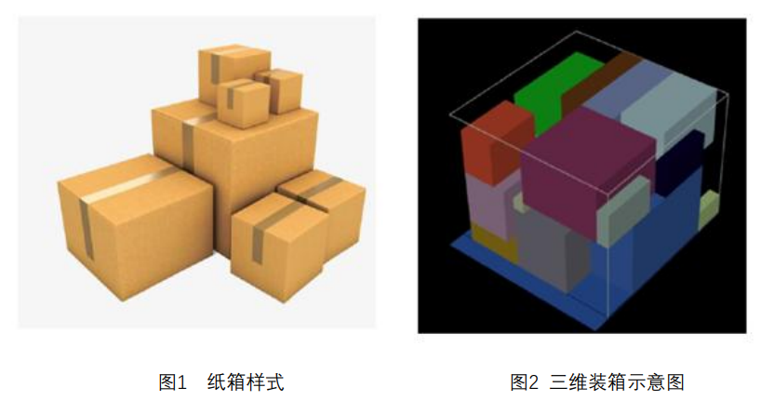
附件1的装箱数据中给出了订单数据和耗材数据。根据以上背景，请你们的团队完成以下问题：
问题1：针对附件1装箱数据中给出的订单数据和耗材数据，对每个订单，分别用箱子或袋子去装，请设计出装载方案，要求使用耗材数量越少越好，在耗材数量相同时，耗材总体积越小越好。给出每种耗材的使用总数和耗材总体积。
问题2：针对附件1的数据，现在需要优化耗材的尺寸，请给出耗材尺寸的优化方案。要求优化后耗材的种数不变，只是改变耗材尺寸；对问题1中成功装载的物品，优化后的方案使用的箱子或袋子数尽量减少；总体积不能超过原方案的总体积；在耗材数量相同时，耗材总体积越小越好。给出优化后的每种耗材的具体尺寸、使用总数和耗材总体积。
问题3：假定原有耗材的种数和尺寸均不变，现在增加普通袋子和箱子各一种。针对附件1的数据，请设计新增加的普通袋子和箱子的具体尺寸，对问题1中成功装载的物品，优化后的方案使用的箱子或袋子数尽量减少；总体积不能超过原方案的总体积；在耗材数量相同时，耗材总体积越小越好。给出优化后的每种耗材的具体尺寸、使用总数和耗材总体积。
问题4：以上两个问题假设货物与耗材都为刚性的，若货物与耗材存在柔性 或者可轻微挤压的属性时，请重新完成以上三个问题。根据实际情况，这里考虑耗材伸展时，长、宽、高都不超过原尺寸的5%。
备注：
1、需要分别给出箱装(全使用箱子作为耗材)、袋装(全使用袋子作为耗材) 以及两种耗材混装使用的方案。
2、物品长宽高可以任意互换，如case1中第一种物品可看成长170、宽110、 高27，也可看成长110、宽170、高27。
3、用袋子装物品时，能够装下的判定标准为同时满足如下两个条件：
袋子长+袋子高≥物品长+物品高；
袋子宽+袋子高≥物品宽+物品高。
4、在附件1装箱数据中，case序号相同的看作同一订单，同一订单的物品可 以装在同一箱(袋)子里，不同订单的物品一定装在不同箱(袋)子里。
5、对附件1装箱数据中的某订单物品，若耗材无论如何不能装下，则不需要考虑该物品。
6、耗材的重量暂不考虑。

2023年武汉理工大学数学建模竞赛题目
C题 糖尿病风险预测
糖尿病是一种代谢性疾病，它的特征是患者的血糖长期高于标准值，当胰腺产生不了足够的胰岛素或者人体无法有效地利用所产生的胰岛素时，就会出现糖尿病。血糖正常值是指人空腹的时候血糖值在3.9～6.1毫摩尔/升，但是作为判断是否有高血糖，一般是对人体进行两次重复测量，血糖值大于6.7毫摩尔/升即可诊断为糖尿病。临床表现为频尿、容易口渴、容易饥饿。同时伴随并发症：心血管疾病、非酮症之超渗透压的昏迷、糖尿病酮症酸中毒、中风、慢性肾脏病、足部溃疡等。目前糖尿病种类主要分为： 1型糖尿病、2型糖尿病、妊娠糖尿病和其他类型糖尿病。糖尿病作为一种常见慢性疾病，目前无法根治，需要通过科学有效的干预、预防和治疗，来降低发病率和提高患者的生活质量。2021年IDF发布的《全球糖尿病地图(第10版)》数据显示，全球成年糖尿病患 者人数达到5.37亿（10.5%），约十分之一的成年人受到影响。相比2019年，糖尿病患者增加了7400万，增幅达16%，突显出全球糖尿病患病率的惊人增长。过去的10年间（2011 年~2021年），我国糖尿病患者人数由9000万增加至1亿4000万，增幅达56%，其中约7283万名患者尚未被确诊，比例高达51.7%。
附件1和2分别给出了有血糖值的检测数据和无血糖值的检测数据，文件数据的部分特征名已做脱敏处理，包含年龄、性别、各项体检数据等42个监测指标，包含数值型、字符型、日期型等数据类型。请你们团队根据实际和附件中的数据信息，通过建立数学模型研究主要解决下列问题：
问题1：结合附件1的检测数据，从42个检测指标中筛选出主要变量指标，并请详细说明建模主要变量的筛选过程及其合理性。
问题2：结合附件1的检测数据，根据体检数据建立血糖值的预测模型。
问题3：结合附件1的检测数据，根据体检数据对糖尿病的风险进行评估。
问题4：结合附件2的检测数据，对血糖值进行预测，并对糖尿病风险进行评估。

